114年4月18日餐點照片
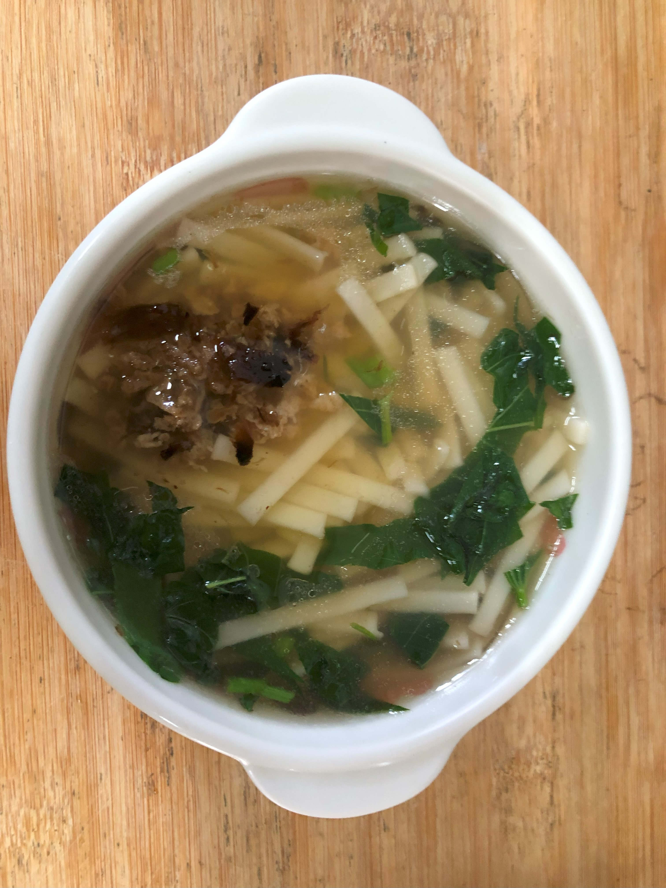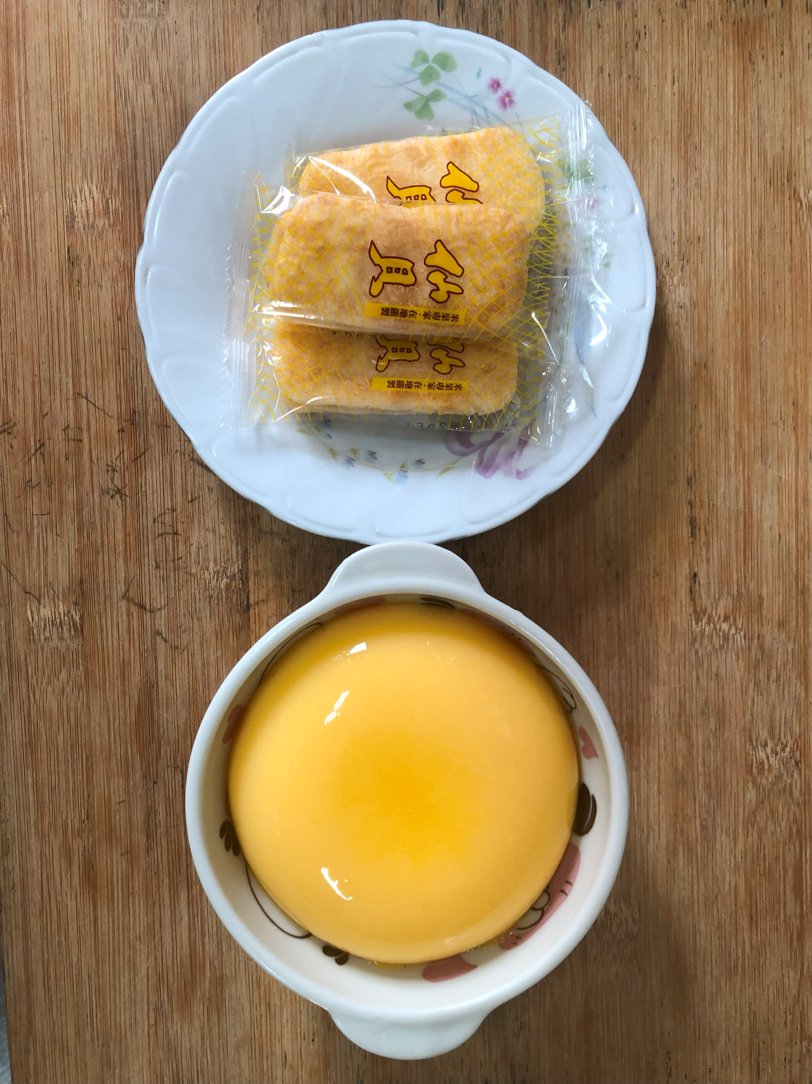
早餐(蔬食三味麵) 下午點心(雞蛋布丁、餅乾)
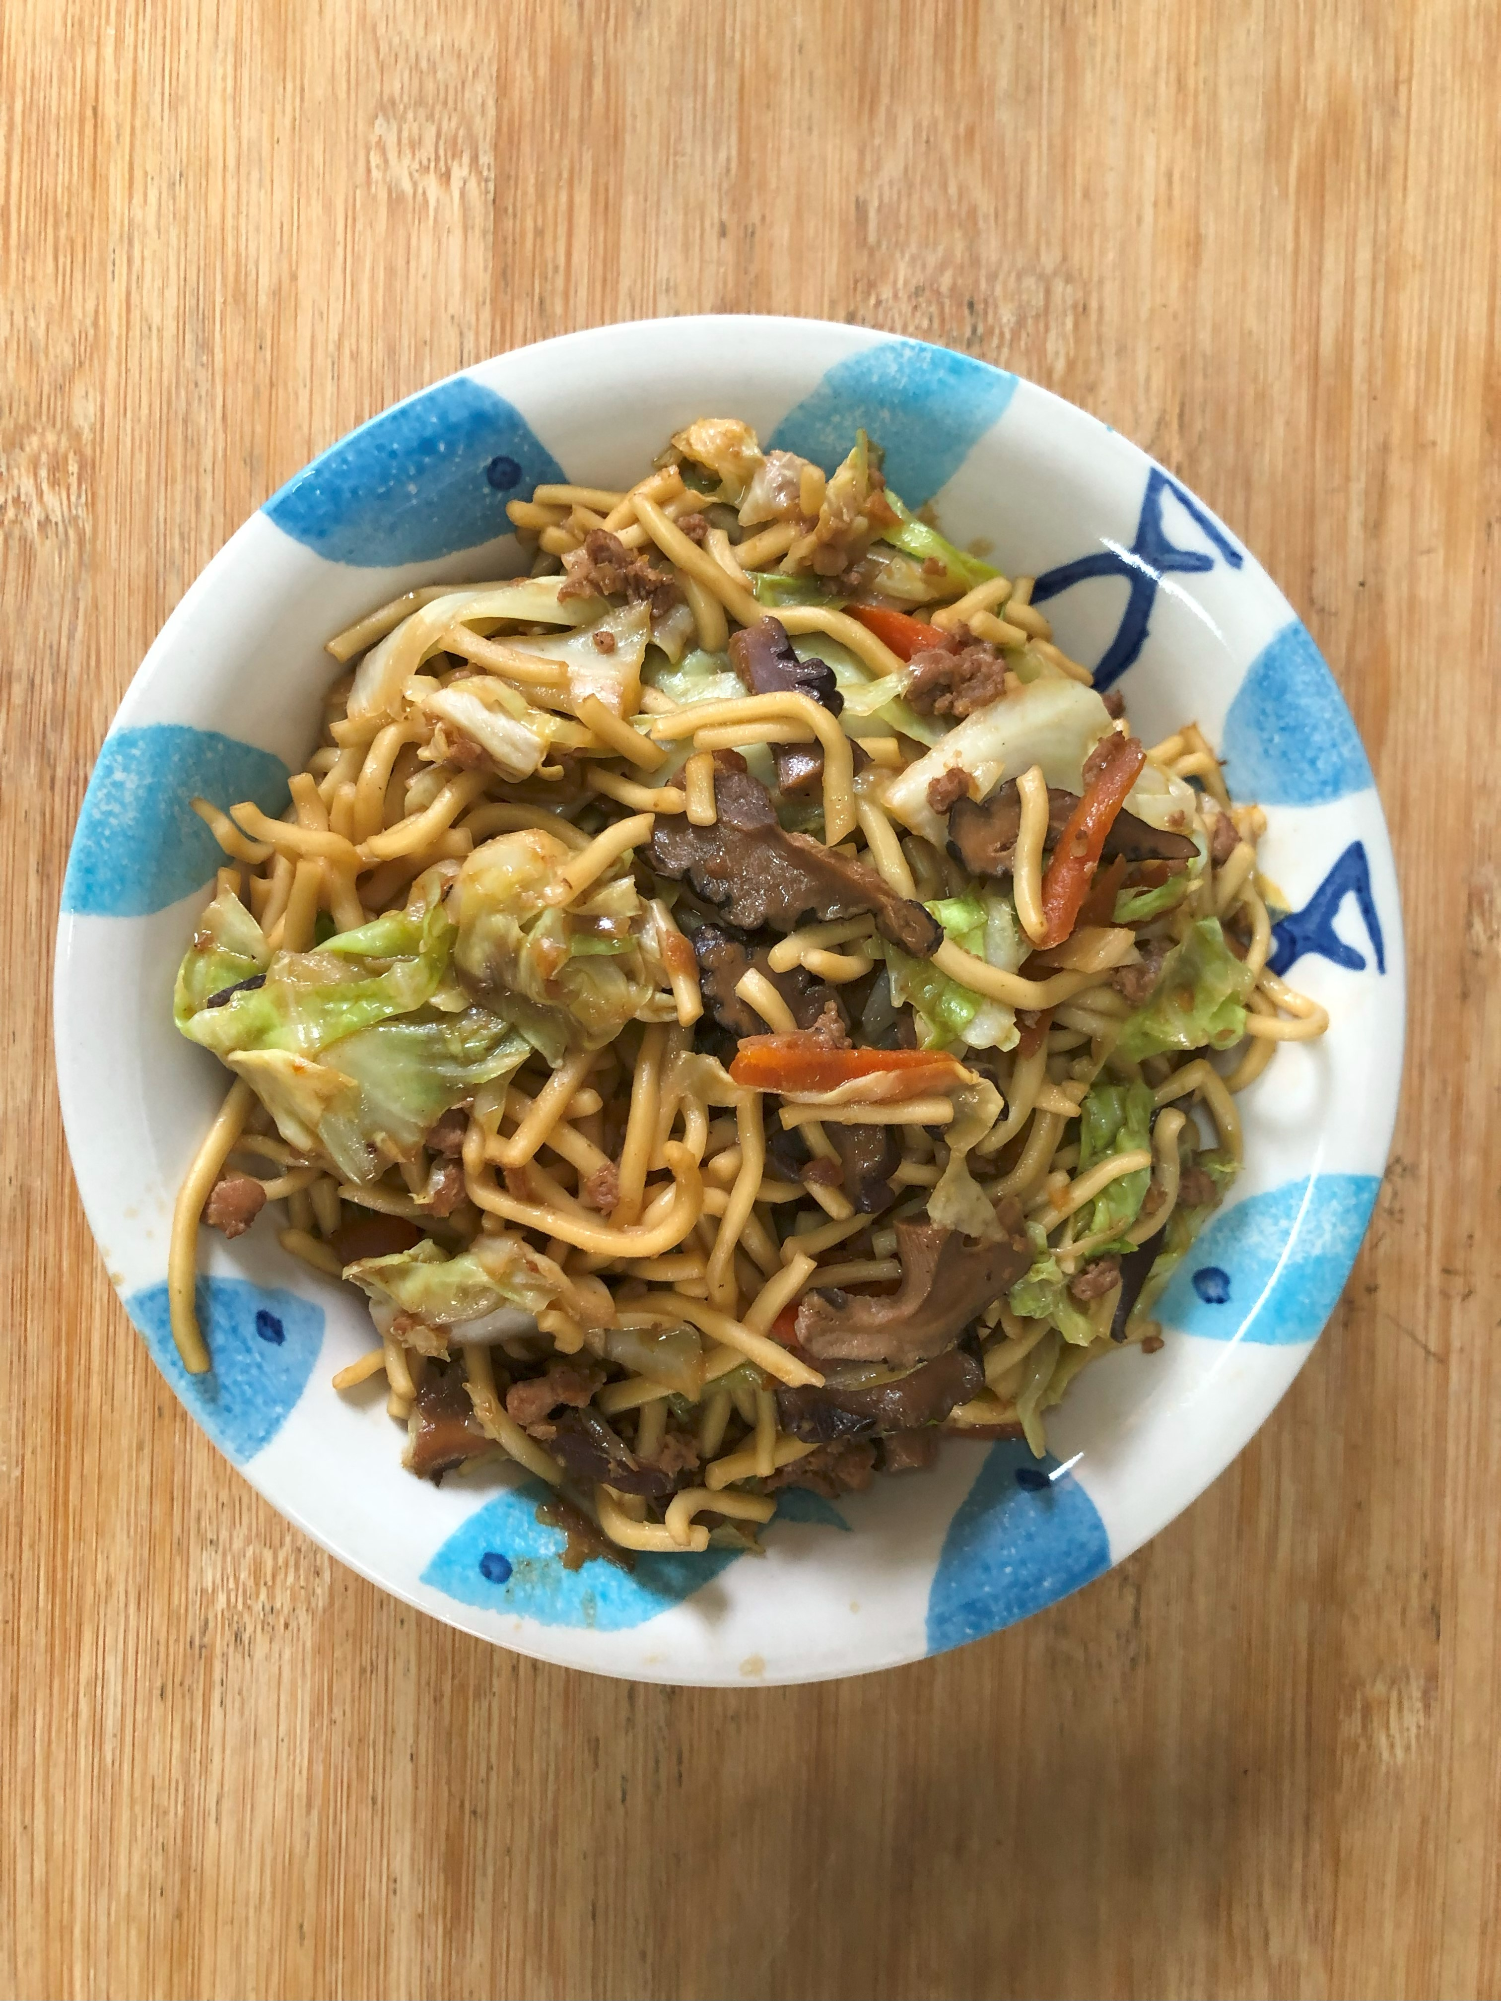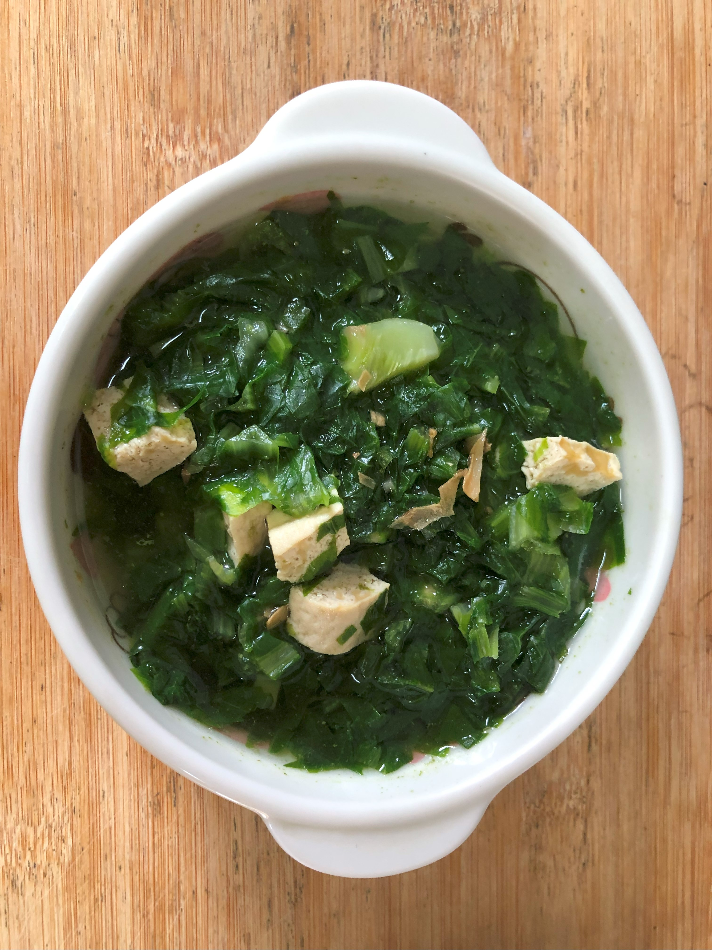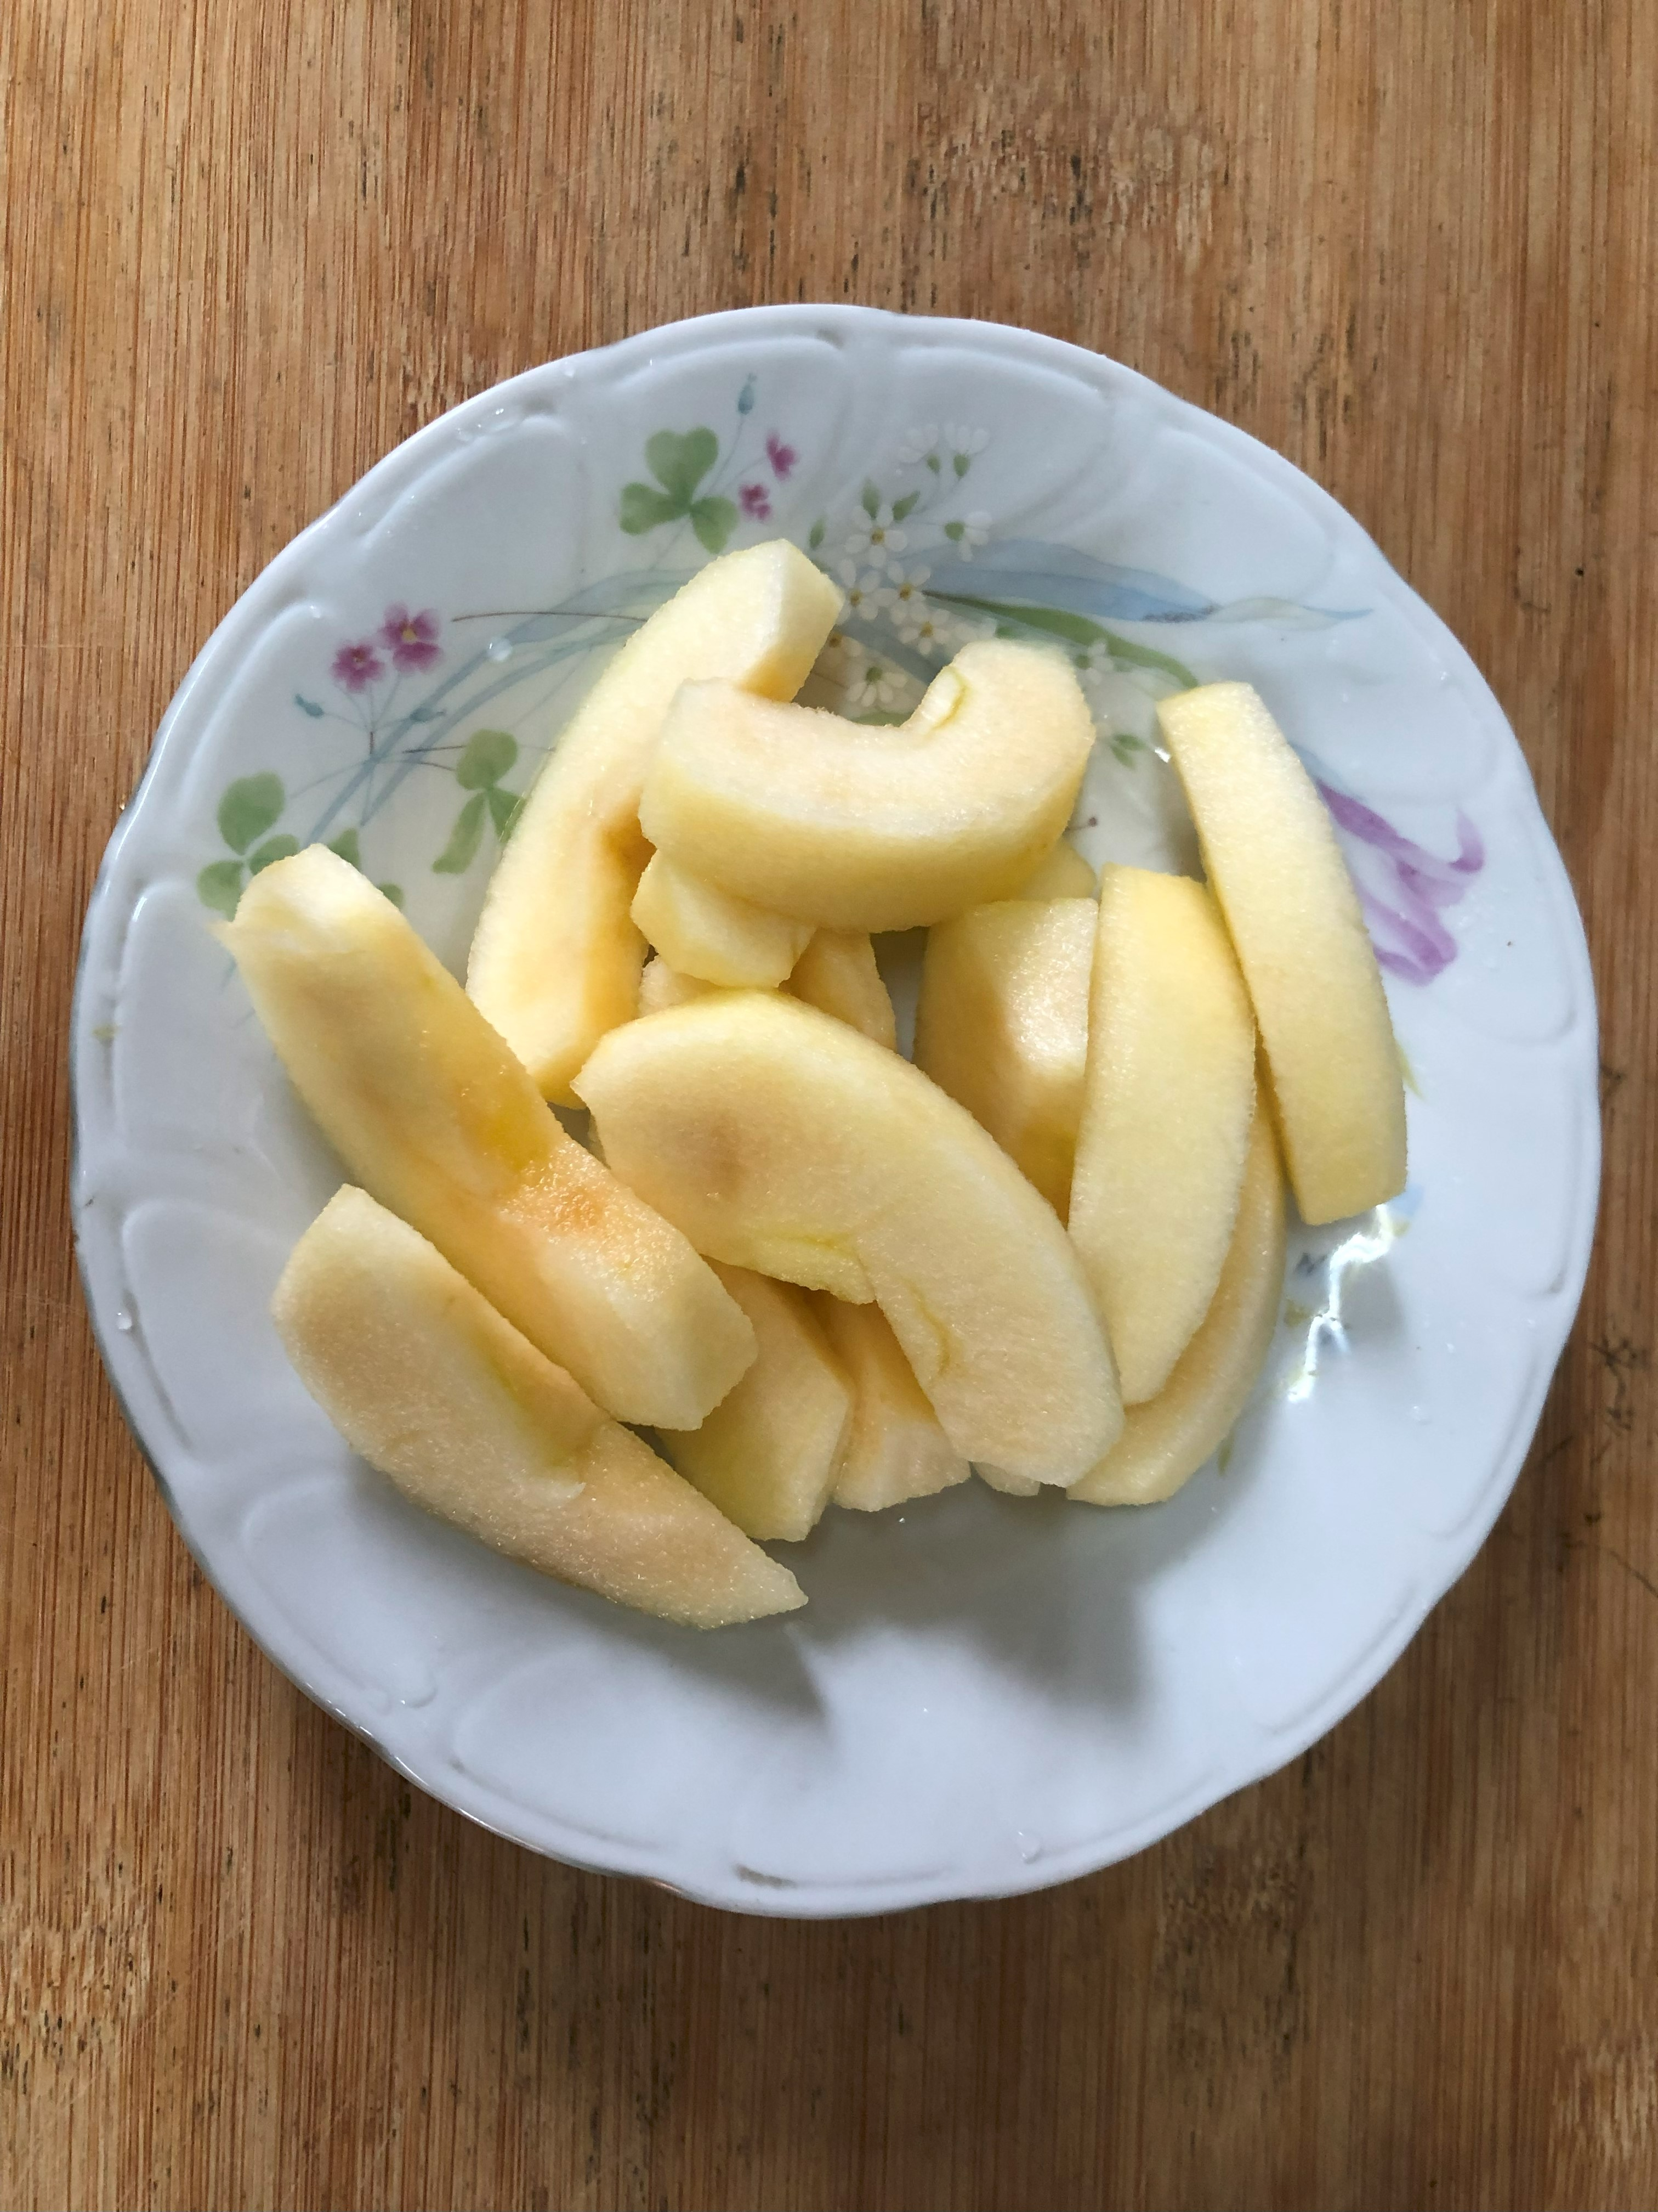
午餐(什錦香菇肉燥麵、銀魚蔬菜湯、水果)

